Estudiante 1: Manuel Gandul Pérez

Estudiante 2: Sergio Luzuriaga Rodríguez

Problema

1. Con la red neuronal implementada en el apartado 2, rellene los resultados obtenidos de predecir TODO el conjunto de datos en la siguiente tabla.

|  |  |
| --- | --- |
| Número de  neuronas ocultas | Tasa de acierto |
| 1 | 67.8 % |
| 2 | 85.2 % |
| 3 | 99.4 % |
| 4 | 99.2 % |
| 5 | 99.3 % |
| 10 | 99.6 % |

Mostrar gráficas con datos y frontera de decisión para número de neuronas en la capa oculta de 1, 2, 3, 4, 5 y 10. **Nota:** Con el objeto de distinguir las gráficas, ponga como título en cada gráfica el número de neuronas de la capa oculta.

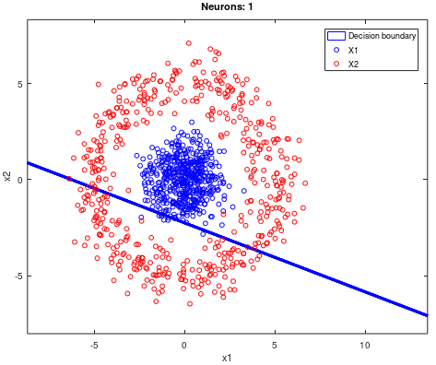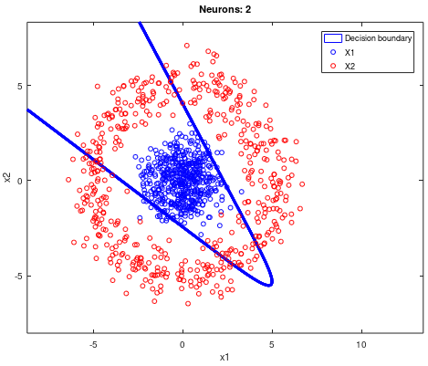

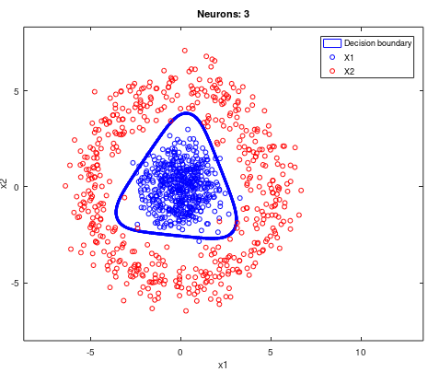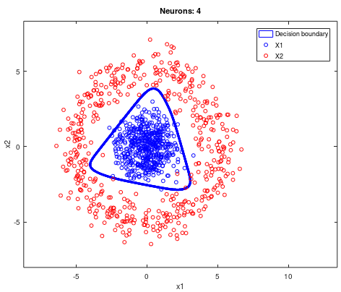

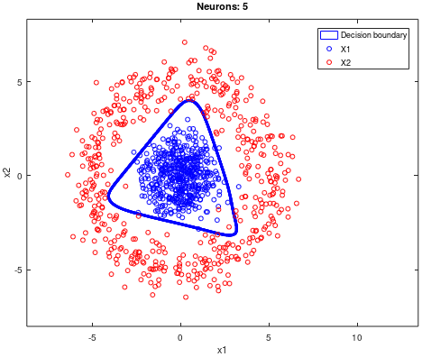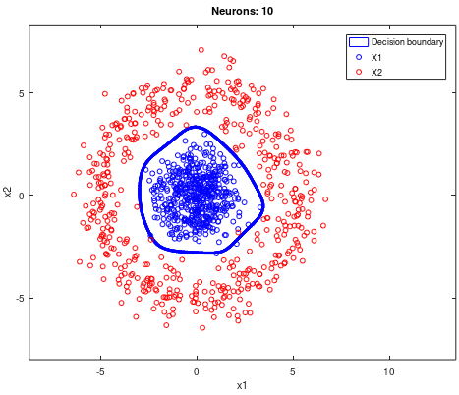

Después de analizar las gráficas anteriores, responda a las siguientes cuestiones:

|  |
| --- |
| ¿Cuál es el mejor valor del parámetro “número de neuronas en la capa oculta”?  ¿Por qué?  Respuesta:  El mejor valor para el número de neuronas en la capa oculta sería 10.  Como se puede observar en las gráficas, la frontera de decisión del modelo creado se adapta mucho mejor a los datos cuando se usan 10 neuronas en la capa oculta con respecto a un número menor. |

|  |
| --- |
| ¿Por qué la red neuronal con 1 y 2 neuronas en la capa oculta no funciona bien?  Respuesta:  Porque ofrecen una frontera de decisión demasiado lineal para este problema, que requiere de una mayor complejidad.  Por ejemplo, en el caso de usar 1 neurona en la capa oculta la frontera será muy parecida a usar una simple regresión lineal para obtener el modelo. |

|  |
| --- |
| ¿Qué comportamiento observas en la red neuronal cuando se aumenta el número de neuronas en la capa oculta?  Respuesta:  Se crea una frontera de decisión más compleja, pareciéndose cada vez más a un círculo en este caso, ajustándose a la forma de los datos. |

|  |
| --- |
| ¿Qué harías para poder usar modelos de redes neuronales con un número elevado de neuronas en la capa oculta?  Respuesta:  Implementar una red neuronal con más de una capa oculta. |

2. Con la red neuronal implementada en el apartado 4, mostrar gráficas con datos y frontera de decisión para parámetro de regularización *λ* 0.01, 0.03, 0.1, 0.3, 1 y 3. **Nota:** Con el objeto de distinguir las gráficas, ponga como título en cada gráfica el valor de *λ*.

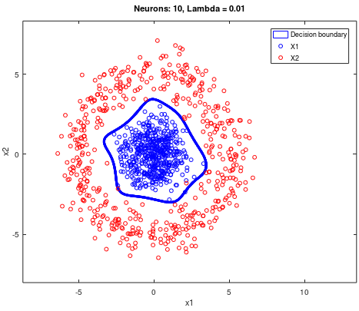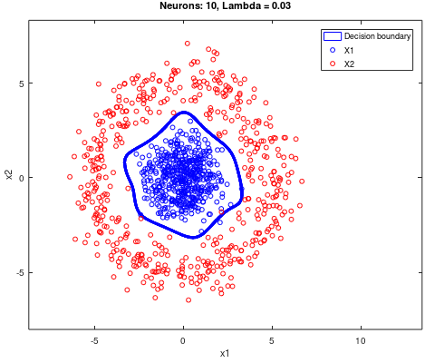

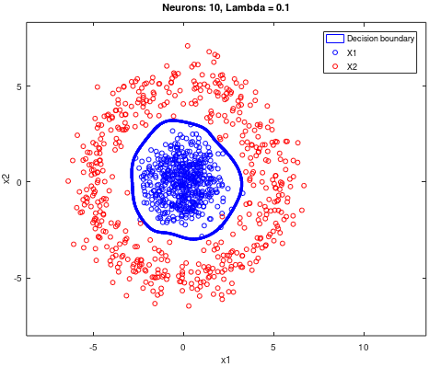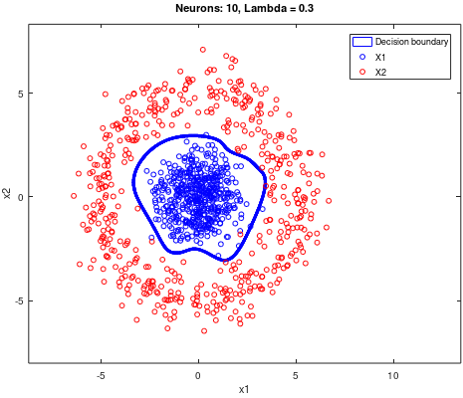

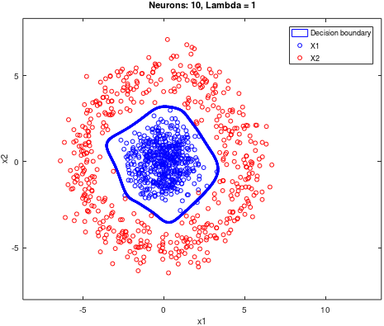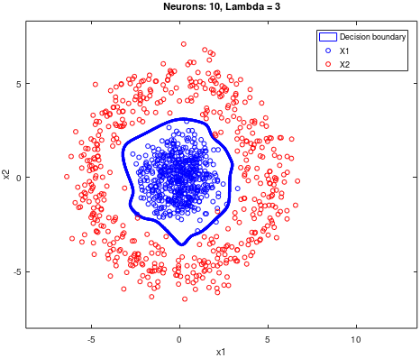

|  |
| --- |
| ¿Qué comportamiento observas en la red neuronal cuando se aumenta el parámetro de regularización *λ*?  Respuesta:  Se obtiene un mayor overfitting en el modelo, observando grandes irregularidades en la frontera de decisión debidas a ejemplos aislados del dataset usado en el entrenamiento, lo que llevaría a un porcentaje de error mayor en caso de aplicarlo a un dataset distinto. |

|  |
| --- |
| ¿Cuál es el mejor valor del parámetro *λ*?  ¿Por qué?  Respuesta:  Observando las gráficas, podemos ver que el valor ***λ* = 0.1** da el mejor resultado.  Este valor obtiene un mejor resultado respecto a los otros valores ya que, como se puede ver, resulta en una frontera de decisión más uniforme, que se ajusta adecuadamente a los datos, pero no da lugar a overfitting debido a ejemplos aislados o outliers. |